华中农业大学人文社科楼项目工程总承包(EPC )跟踪日志
1、工程概况：本项目建设用地面积18864.67平方米，总建筑面积 32493 平方米，地上建筑面积约27793 平方米，地下建筑面积约 4700 平方米。地上共7层，地下1层。建筑高度 35.10米（建筑物室外地面到女儿墙顶）。
2、承包人：中建三局集团有限公司、中衡设计集团股份有限公司(联合体)。
3、合同金额：建筑安装工程费（含税）：人民币（大写)壹亿叁仟壹佰叁拾万元整（¥131300000.00元），暂列金额（含税）：人民币（大写)捌佰万元整（¥8000000.00元）。（注：建筑安装工程费（不含暂列金额）投标报价下浮率11.29 %）。设计费（含税）：人民币（大写)贰佰玖拾伍万元整（¥2950000.00元）。
4、合同工期：750日历天。

跟踪单位：中正信咨询集团有限公司
跟踪人员： 詹卫军 柳军 隆洁颖

跟踪时间：2024年4月29日--2024年5月5日

跟 踪 日 志
工程名称：华中农业大学人文社科楼项目工程
日期：2024年4月29日 | 星期一 | 记录人：隆洁颖
施工内容:1、部分独立基础模板拆除2、筏板基础及柱墩钢筋绑扎；3、人防区后浇带止水钢板安装；4、报告厅处地下室剪力墙、柱钢筋制作安装。
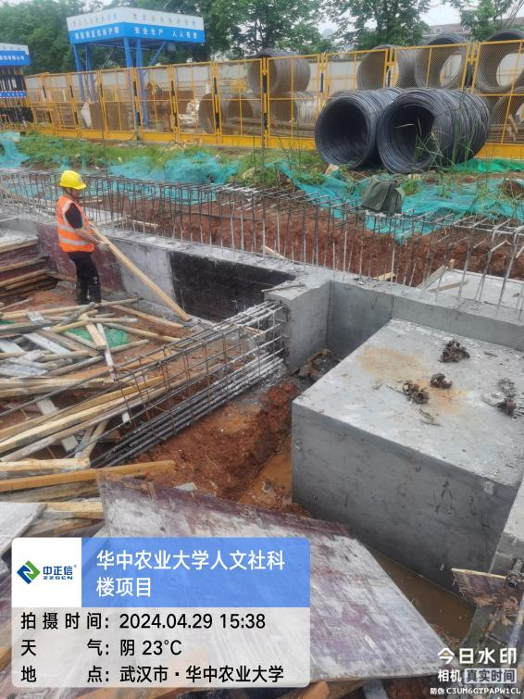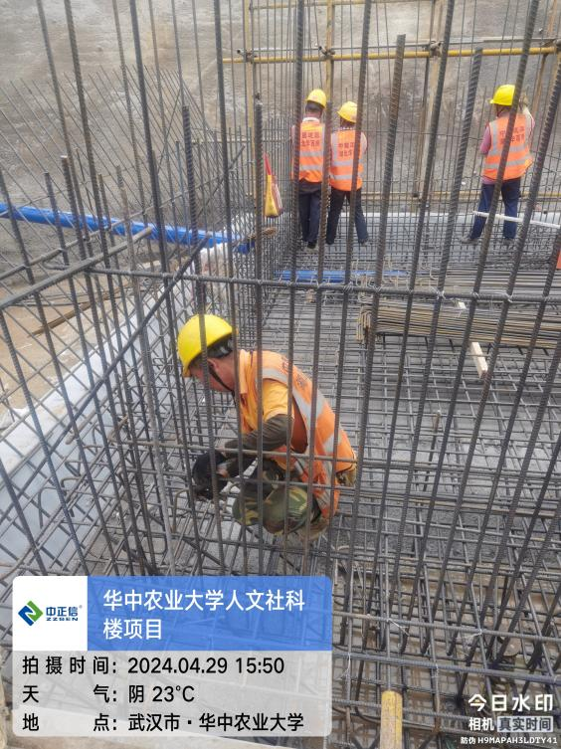

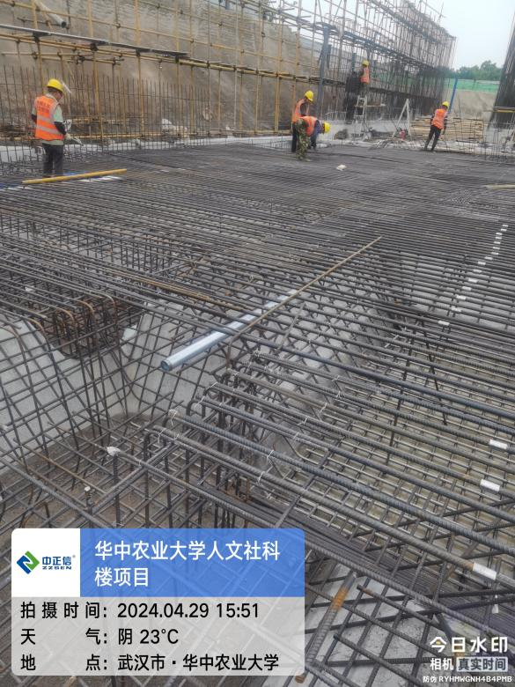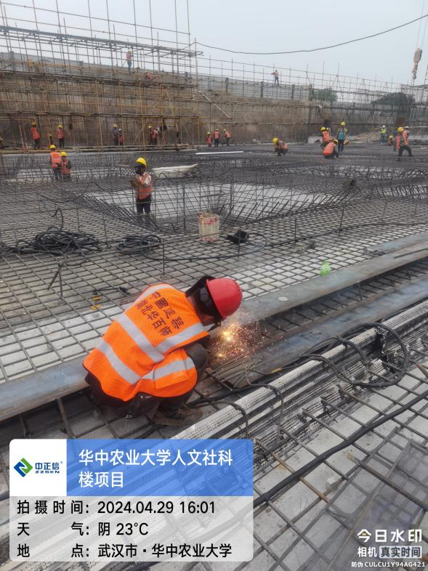
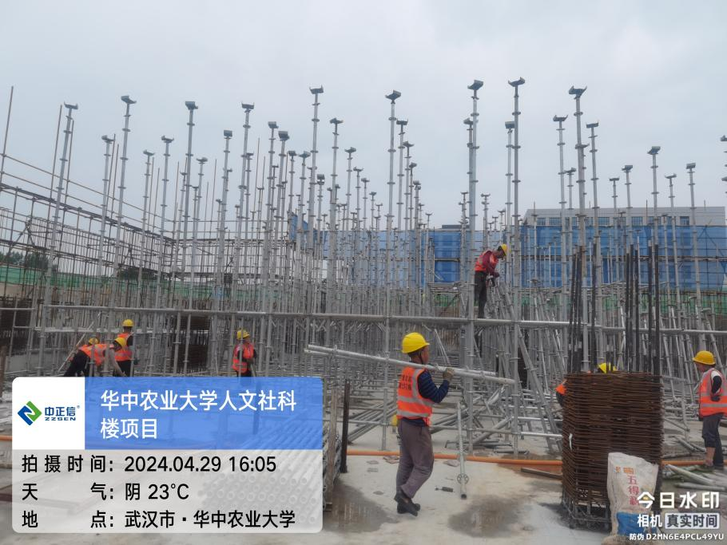

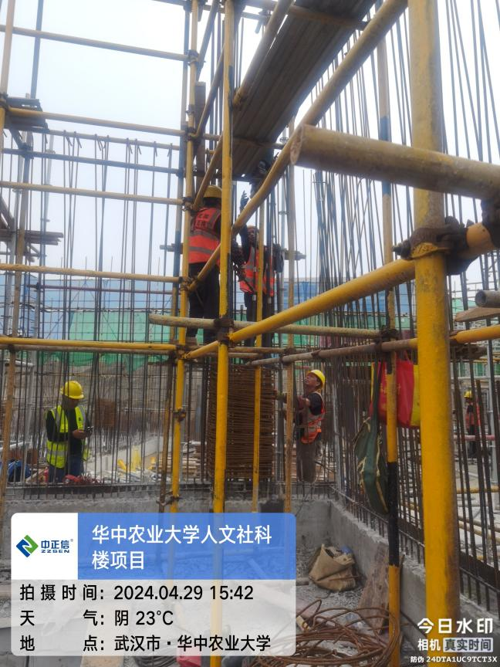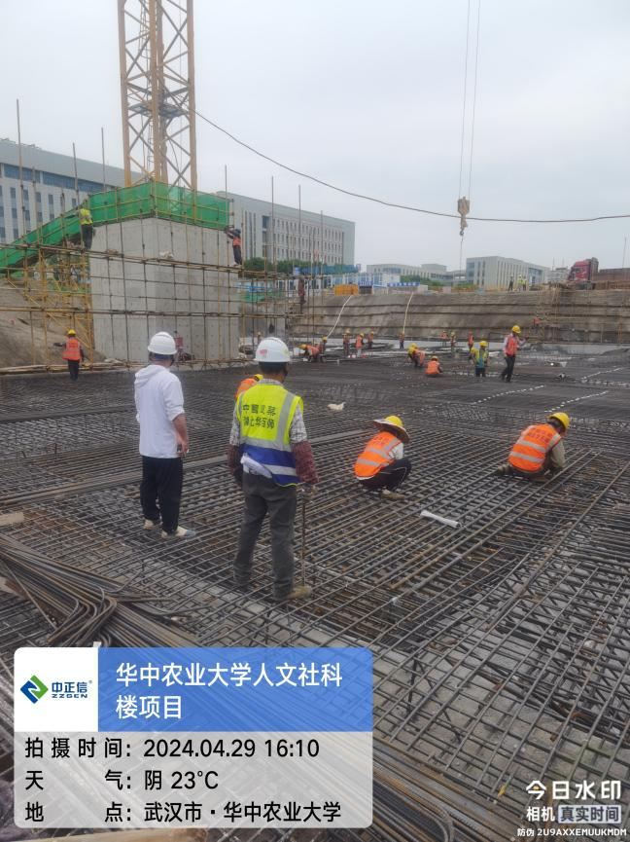

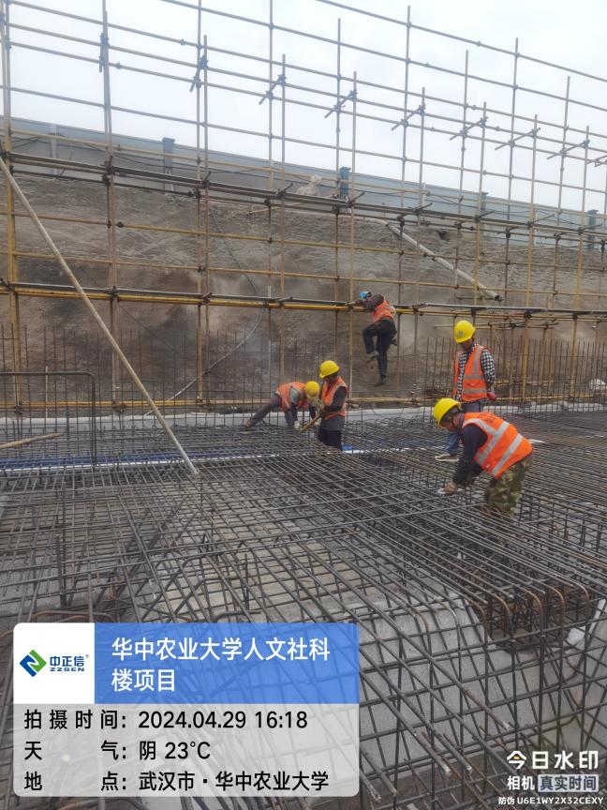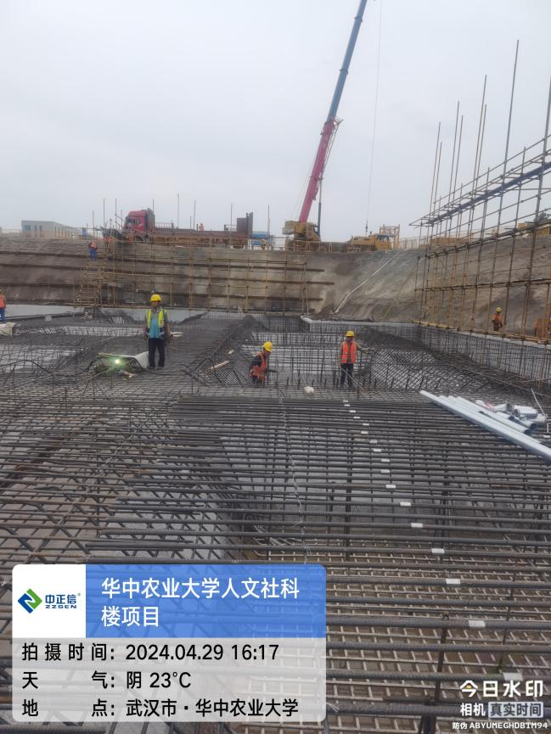

跟 踪 日 志
工程名称：华中农业大学人文社科楼项目工程
日期：2024年5月2日 | 星期四 | 记录人：隆洁颖
施工内容:1、地下室底板及剪力墙钢筋绑扎；2、人防区域底板，结构柱钢筋绑扎；3、外墙止水螺杆、吊模施工；
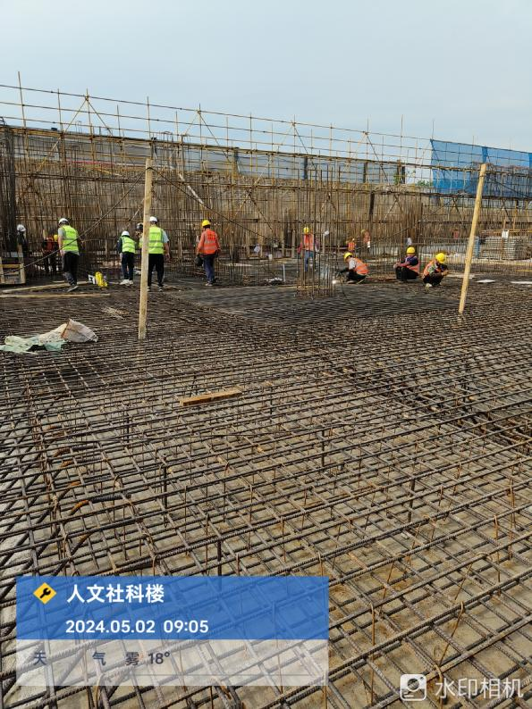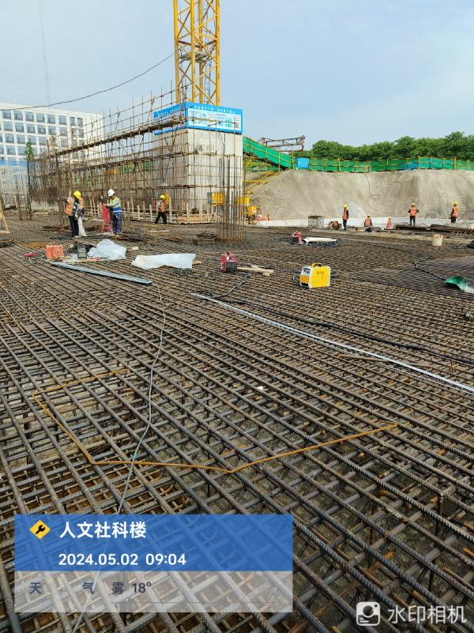
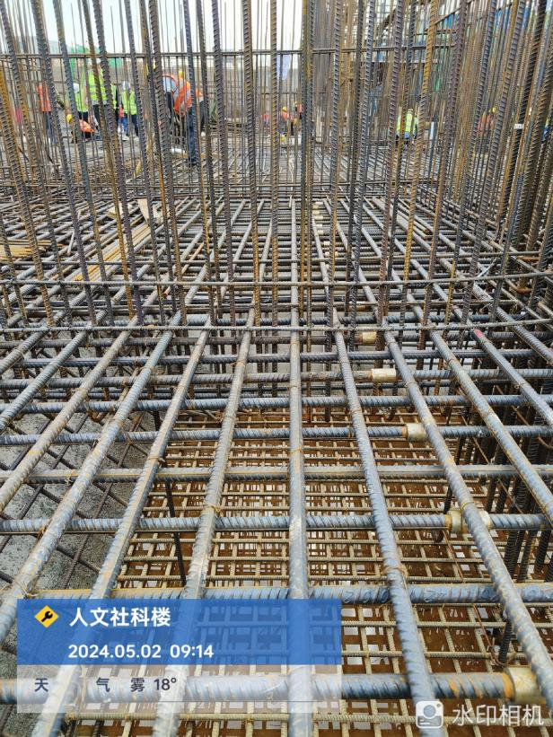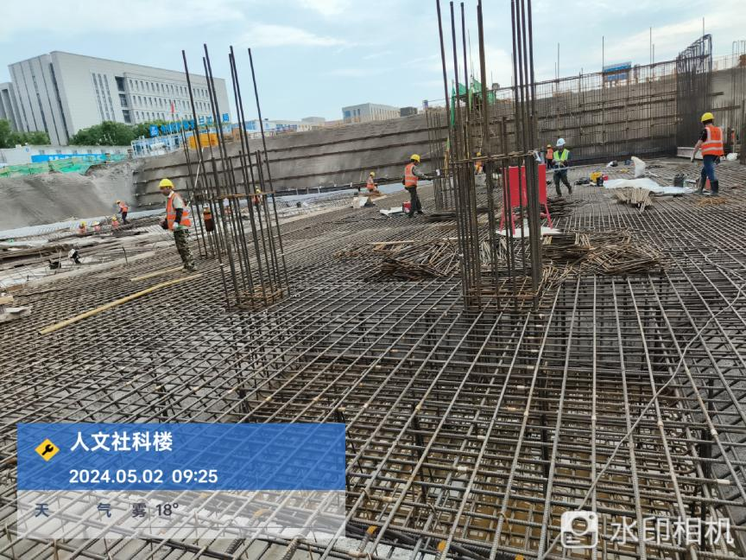
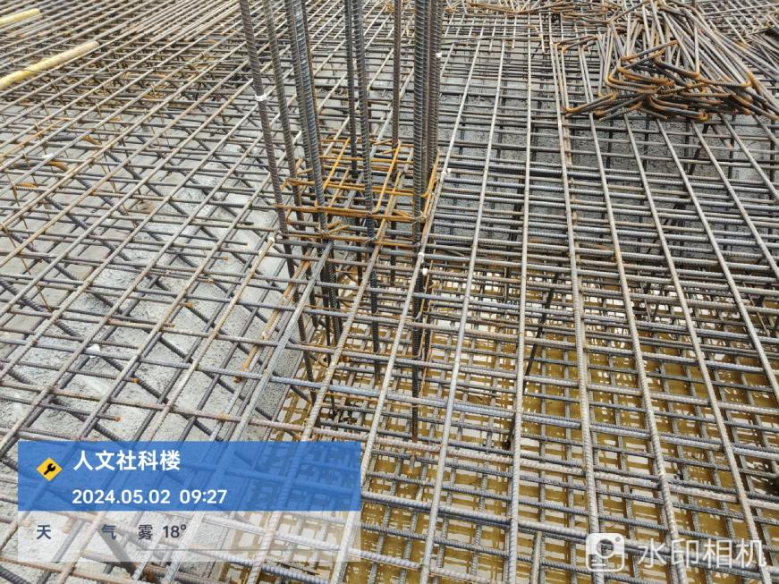
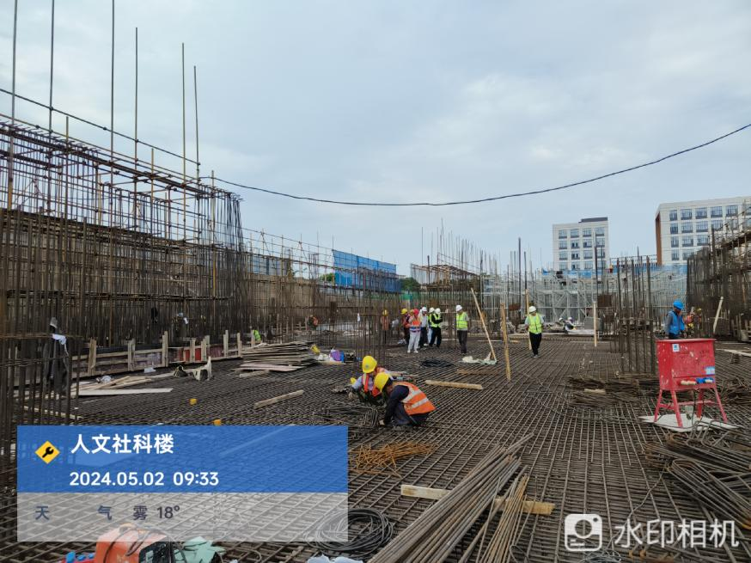

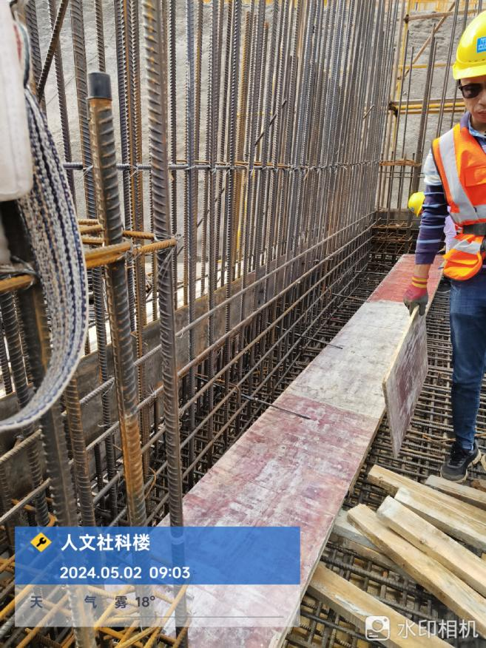
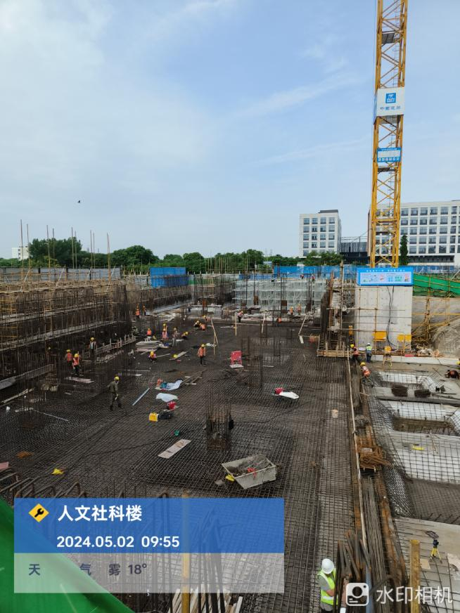

跟 踪 日 志
工程名称：华中农业大学人文社科楼项目工程
日期：2024年5月5日 | 星期日 | 记录人：隆洁颖
施工内容:1、地下室底板第3区混凝土浇筑完成；2、人防区域底板钢筋绑扎；
